24.04.20
Выполните задания практической работы. Сохраните полученный документ и отправьте его по электронной почте на yun707@yandex.ru. При отправлении выполненных заданий укажите в Теме НАИМЕНОВАНИЕ ДИСЦИПЛИНЫ и НАЗВАНИЕ ВЫПОЛНЕННОЙ РАБОТЫ
Практическая работа «Создание компьютерных публикаций на основе использования готовых шаблонов»
Цель работы – выработать практические навыки создания публикаций средствами MS Publisher.
Краткие теоретические сведения.
Программа MS Publisher позволяет создание публикаций, предназначенных для издания на принтере или в издательстве, рассылки электронной почтой или размещения в Интернете. Во время выбора типа создаваемой публикации в Publisher отображаются эскизы доступных заготовок (шаблонов). Для разработки публикации на основе одной из заготовок хватит щелкнуть её эскиз.
После того как откроется шаблон публикации, вам необходимо заменить текст и рисунки. Также можно менять цветовую и шрифтовую схемы, удалять или добавлять элементы макета и совершать любые другие необходимые изменения, чтоб публикация точно отображала стиль конкретной организации или деятельности.
Все элементы публикации, включая блоки текста, не зависят друг от друга. Любой элемент можно размещать точно в необходимом месте с возможностью управления размером, формой и внешнем видом каждого элемента.
Способы создания публикации:
- Публикация для печати – выбор шаблона определенного типа и задание для него шаблона оформления (имеются шаблоны нескольких категорий – бланки, буклеты, календари и др.)
- Web-узлы и электронная почта
- Наборы макетов
- Пустые публикации
- Создание публикации на основе уже имеющейся.
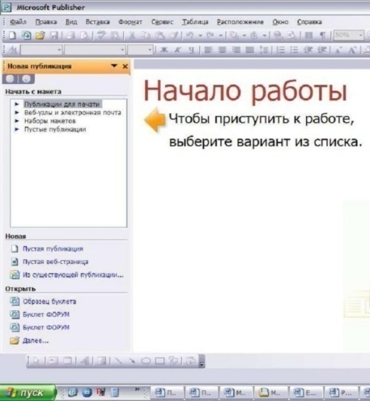
Запуск Publisher осуществляется по команде Пуск / Программы / Microsoft Office / Microsoft Publisher щелчком мыши. После запуска приложения на экране появляется следующее окно:
В отличие от Word и Excel при непосредственном запуске (а не открытии существующей публикации) Publisher не создает нового документа. Для того чтобы добраться до панелей инструментов и меню, необходимо создать новую публикацию.
Слева в окне располагается Область задач, в которой предлагается Новая публикация. Чтобы начать работу, необходимо выбрать из ниже предлагаемого списка требуемую категорию публикации:
- Публикации для печати
- Веб-узлы и электронная почта
- Наборы макетов
- Пустые публикации
(Если Область задач не видна, нажмите на клавиатуре Ctrl+F1 или в меню Вид поставьте галочку в пункте Область задач.)

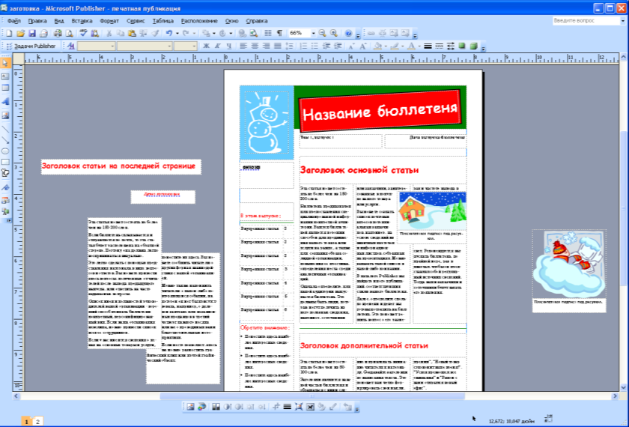
Вся работа в Publisher организуется на специальном поле, которое можно назвать “монтажным столом”. Его особенность – это возможность одновременного размещения на нем различных материалов для верстки: текстовых блоков, рисунков. Количество страниц, необходимое для вашего издания, неограниченно, можно сверстать целую книгу.

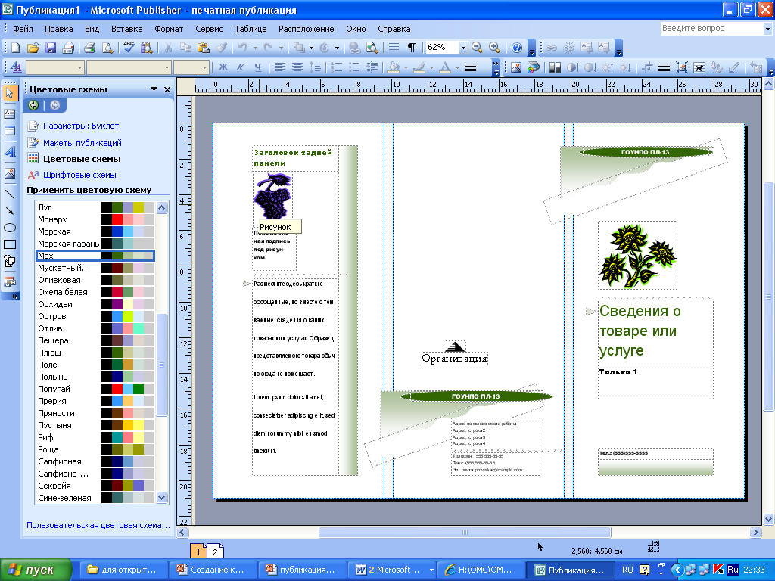
Можно изменить цветовую схему уже выбранного макета. Для этого в Области задач необходимо щелкнуть по слову Цветовые схемы и выбрать ту схему, которая вам нравится.
Также можно изменить и шрифтовые схемы выбранного вами макета, для чего щелкнуть в Области задач по слову Шрифтовые схемы и выбрать те шрифты, которые вам нужны.
Если же вам вдруг перестал нравиться выбранный макет публикации, то его можно легко поменять на другой простым щелчком мыши (там же в Области задач) по слову Макеты публикаций. Просто выберите новый макет и щелкните по нему мышью.

Задания:
Задание 1. Создайте свою визитную карточку на основе шаблона Визитные карточки. Сохраните визитную карточку по именем ВК (Укажите свою фамилию).pub.
Задание 2. Подготовьте необходимые графические файлы и создате календарь на основе шаблона Календари .
Задание 3. Подготовьте необходимые графические файлы и создайте буклет на основе шаблона Буклеты. Примерные темы буклетов: Планеты Солнечной системы, Планеты-гиганты, Планеты земной группы, Луна – спутник Земли, Малые тела Солнечной системы, Солнечные и лунные затмения, Типы галактик.
Примечание к Заданию 3. У буклета две страницы. (См. рис выше, на котором показана открытая первая страница. Чтобы создать вторую страницу, щелкните по 2 в нижней части экрана. В шаблоне дается краткая информация о том, что и как размещать в буклете. Качественно выполненное Задание 3 может повлиять на итоговую оценку по дисциплине «Астрономия»

